Ректорат
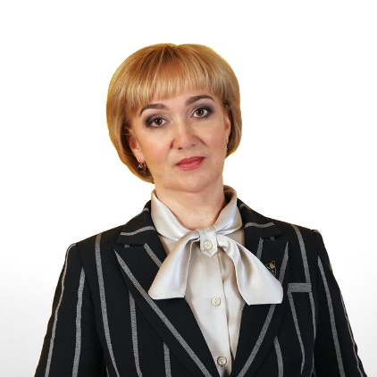
Ректор
доктор педагогических наук
Сотникова Ольга Александровна
Родилась 23 июня 1965 года в Архангельской области.
Окончила Архангельский государственный педагогический институт имени М.В. Ломоносова (ныне — Северный (Арктический) федеральный университет) по специальности «Математика и физика» (1982-1987 гг.).
Трудовая деятельность:
1987-1990 гг. — учитель математики и физики Черемушской средней школы Котласского района Архангельской области.
1990-2005 гг. — в Коряжемском филиале Поморского государственного университета имени М.В. Ломоносова (г. Коряжма Архангельской области) прошла путь: ассистент — старший преподаватель — доцент — заведующий кафедрой высшей математики — декан математического факультета — заместитель директора по учебной и научной работе.
2005-2009 гг. — доцент Коми республиканской академии государственной службы и управления.
С 2009 года по октябрь 2016 года работала в Ухтинском государственном техническом университете (профессор кафедры высшей математики, с 2010 года — проректор по учебно-методической работе и дополнительному образованию). Совмещала должность проректора с должностью директора Института фундаментальной подготовки и заведующего кафедрой философии и методологии образования.
С 4 ноября 2016 года по 16 апреля 2020 года — и.о. ректора Сыктывкарского государственного университета имени Питирима Сорокина, профессор кафедры физико-математического и информационного образования.
С 17 апреля 2020 года — ректор Сыктывкарского государственного университета имени Питирима Сорокина, профессор кафедры физико-математического и информационного образования.
Научные интересы в области теории и методики обучения высшей математике, профессионального образования.
В Российском государственном педагогическим университете имени А.И. Герцена обучалась в аспирантуре по научной специальности 13.00.02 – Теория и методика обучения и воспитания (математика), в 1996 году защитила кандидатскую диссертацию по научной специальности 13.00.02 – Теория и методика обучения и воспитания (математика) на тему «Методологический подход к изучению теоретического материала курса алгебры и теории чисел в педвузе». В 2002 году получила ученое звание доцента по кафедре методики преподавания математики. В 2009 году защитила докторскую диссертацию по научной специальности 13.00.02 – Теория и методика обучения и воспитания (математика, уровень высшего профессионального образования) на тему «Организация деятельности студентов по раскрытию содержательных связей в курсе алгебры».
Автор более 150 научных и научно-методических публикаций, из них более 70 — в РИНЦ (число цитирований — 67), 20 — в журналах из списка ВАК, 2 — в международной базе системы цитирования Scopus. Грантополучатель РГНФ (РФФИ) (2007, 2011, 2016).
Награждена Почетной грамотой Департамента образования администрации Архангельской области (1999 г.); Благодарственным письмом Министерства образования и науки Российской Федерации (2013 г.); Почетной грамотой Министерства образования Республики Коми (2015 г.); Почетной грамотой Государственного Совета Республики Коми (2020 г.); Почетной грамотой Министерства науки и высшего образования Российской Федерации (2020 г.).
Воспитала сына и дочь.

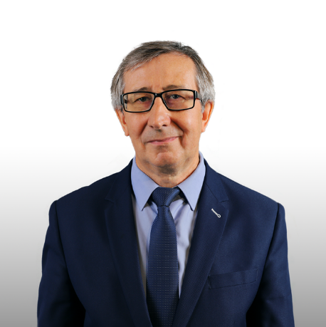 | 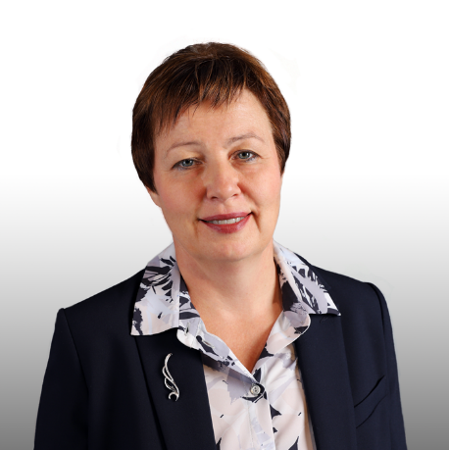 | 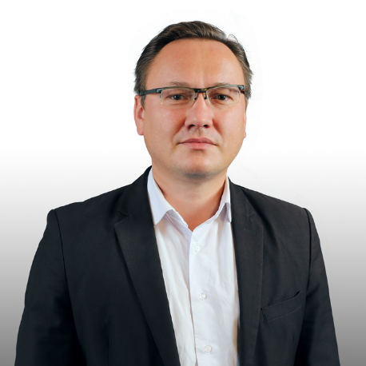
Проректор по учебной работе  доктор педагогических наук  Китайгородский Михаил Дмитриевич | Проректор по научной и инновационной деятельности  доктор педагогических наук  Новикова Наталья Николаевна | Проректор по цифровой трансформации  кандидат физико-математических наук  Миронов Владимир Валерьевич
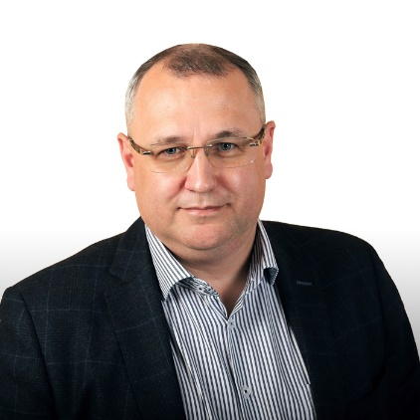 | 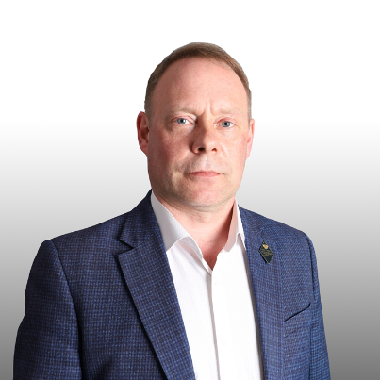 | 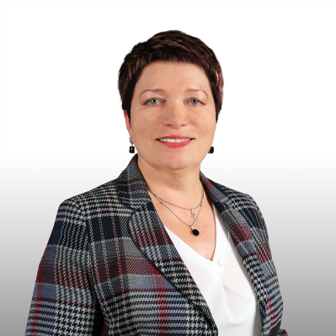
Проректор по экономическим и социальным вопросам  кандидат педагогических наук  Васильев Павел Владимирович | Проректор по хозяйственной деятельности и имущественному комплексу  Смирнов Олег Владимирович | Проректор по организационным вопросам  Казакова Лариса Анатольевна
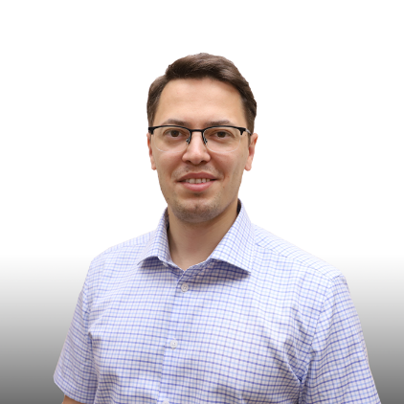 | 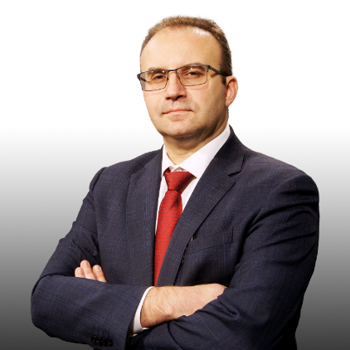
Проректор по молодежной политике и воспитательной работе  Попов Дмитрий Александрович | Советник при ректорате  Самарин Алексей Викторович

